992. HEEZE 13,5km – 6,2km
www.wandelgidslimburg.com
www.wandelgidszuidlimburg.com

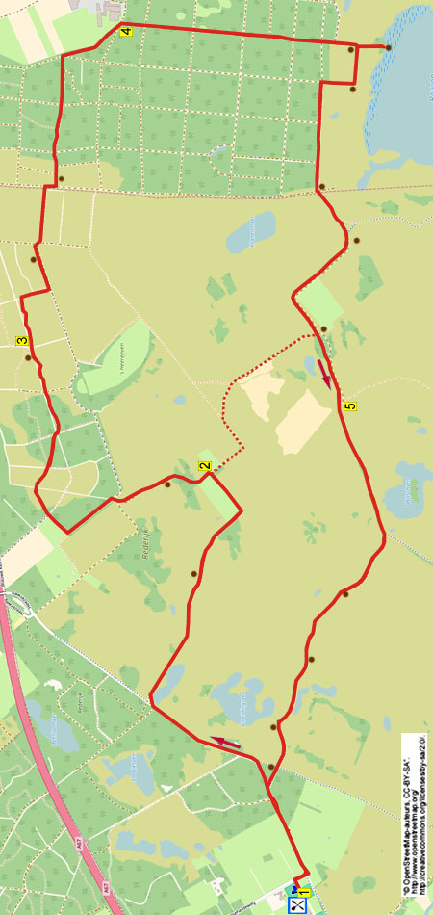

GPS-Abstand: 13500 m Laufzeit: 2.50 St. Höhenunterschied: 5 m
Während dieser bequemen und sehr abwechslungsreichen Wanderung laufen Sie erst zum schönen Kiezelsee hin, dann streunen Sie längere Zeit durch die Strabrechtseheide. Sie tauchen in den Wald, und wenn Sie diesen verlassen, erreichen Sie einen Aussichtsturm mit Bank, die schöne Aussicht auf den Beuvensee und eine gute Rastmöglichkeit nach 8,5 km bietet. Der Rückweg verläuft quer durch die Heide über gut begehbare Pfade, selbst nach Regen. Als letztes passieren einen schön gelegenen See. Dann erreichen Sie wieder die Reithalle mit geraumer Terrasse, wo Sie beim Genuss eines Getränks noch den Pferden zuschauen können. Nehmen Sie selber Proviant mit für unterwegs, es sind genügend Bänke vorhanden. Die Route kann auf 6,3 km gekürzt werden, was ebenfalls eine angenehme Strecke durch die Heide darstellt.

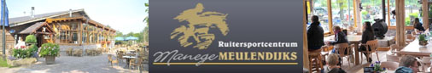

Startadresse: Eetcafé Manege Meulendijks, Strabrechtseheideweg 6, Heeze. Tel:06-12708022.
Geöffnet: Mo-Fr 12.00, Sa-So 09.00 Uhr. An der Reithalle ist ein großer Parkplatz. Der Reithof ist nur über Geldrop erreichbar!



992. HEEZE 13,5km – 6,2km

1. Mit dem Rücken zum Gebäude gehen Sie L zum Ausgang und dann R über den befestigten Weg. Nach dem Schlagbaum gehen Sie an der Kreuzung L in den Waldweg (Brandweer 17). An der Kreuzung mit dem Reiterweg bleiben Sie GA durch den Wald. Meiden Sie alle Seitenwege und folgen dann dem breiten Sandweg an der Heide entlang. An der breiten T-Gabelung gehen Sie L über den Radweg (Brandweer 1). Folgen Sie längere Zeit diesem Pfad und an der Kreuzung mit dem Schild Brandweer 18 auf der linken Seite gehen Sie R über den Fußweg zur Picknickbank hin. Laufen Sie am See vorbei und gehen an der T-Gabelung mit der kleinen Bank R über den Pfad am schönen Kiezelsee vorbei. Folgen Sie längere Zeit dem Weg durch die Strabrechtseheide und Sie kommen auf eine T-Gabelung. [Diejenigen, die 6,2 km wandern, gehen hier R. Halten Sie sich an jeder Gabelung R und an der T-Gabelung mit Bank und Kn-P. 33 gehen Sie ebenfalls R (54). Machen Sie dann weiter mit Punkt 5.]

2. Hier an der T-Gabelung gehen Sie L (Brandweer 20). An der Y-Gabelung mit Reiterweg halten Sie sich rechts durch den Wald und durch die Heide. Meiden Sie einen Seitenweg links und 10 m weiter gehen Sie am breiten 5-Sprung L über den befestigten Schotterweg (Brandweer 2). Der Weg biegt nach rechts und an der Kreuzung bleiben Sie GA durch die Heide (Schildchen Fußgänger mit Hund). An der Kreuzung mit dem Sandweg wandern Sie GA (Schild Fußgänger). Am 5-Sprung gehen Sie GA in den Waldweg (Fußgänger/Hund). Sie verlassen den Wald und am breiten 6-Sprung gehen Sie schräg links GA in den Waldweg (Fußgänger). An der Kreuzung mit Markierungspfahl laufen Sie GA über den Ziegenweg (Fußgänger/Hund). (Links von Ihnen ist ein Feldweg.) An einer Bank folgen Sie kurz dem Feldweg GA.

3. Nach 40 m gehen Sie an der Kreuzung GA und nach 10 m schräg R in den Ziegenweg (Fußgänger). An der T-Gabelung drehen Sie nach R über den Feldweg (Fußgänger/Hund). An der folgenden T-Gabelung laufen Sie L über den Schotterweg. (Sie verlassen das Schildchen Fußgänger.) Nach einer Infotafel gehen Sie an der T-Gabelung R und nach 20 m am 3-Sprung L. An der folgenden T-Gabelung drehen Sie nach R und nach 30 m am 3-Sprung L am Reiterweg entlang. (Strabrechtse- und Lieropse Heide). Nach einer Bank gehen Sie an der Kreuzung GA über den befestigten Schotterweg durch den Wald. Meiden Sie alle Seitenwege und an der T-Gabelung am Waldrand gehen Sie R an einer Bank vorbei. Direkt an der Y-Gabelung halten Sie sich links (Pfeil) und laufen durch den Waldrand.

4. Am ungleichen 4-Sprung gehen Sie gegenüber einem Schuppen R in den Waldweg (Brandweer 22). Meiden Sie alle Seitenwege und folgen längere Zeit dem Waldweg bis zu einem
3-Sprung mit Viehrost. Hier bleiben Sie GA über den Schotterweg (Brandweer 9). Am 3-Sprung mit Bank laufen Sie GA über einen Holzsteg und Sie erreichen den Aussichtsturm mit Bank und Aussicht auf den Beuvensee, hier können Sie nach 8,5 km pausieren. Laufen Sie denselben Pfad zurück zum 3-Sprung mit Bank und gehen dort L. Der Weg biegt an einer Bank nach rechts und an der Kreuzung mit Kn-P. 57 gehen Sie L (56). Meiden Sie Seitenwege rechts und folgen dem Weg kurz durch den Wald. An der Kreuzung mit Bank laufen Sie GA in den befestigten Schotterweg (Pfeil). An der Y-Gabelung drehen Sie nach R (Brandweer 15) und am 3-Sprung mit Infoschild R über den Schotterweg (Radweg 88). Am 3-Sprung mit Kn-P. 33 bleiben Sie GA (54).

5. Am3-Sprung mit einem Klapptor links, laufen Sie GA (Pfeil). Am 3-Sprung mit Kn-P. 54 ebenfalls GA (48) und nach 20 m an der Kreuzung mit Reiterweg noch mal GA über den Schotterweg. Nach geraumer Zeit passieren Sie rechts eine Bank mit schöner Aussicht auf den See. An der Kreuzung mit Picknickbank gehen Sie GA in den Waldweg (gelb/blau). An der T-Gabelung mit Markierungspfahl L in den Waldweg (gelb/blau). An der Kreuzung mit Reiterweg wandern Sie GA. An der folgenden Kreuzung mit Schlagbaum R über den Asphaltweg und dann L zurück zum Café, dem Sponsor dieser Wanderung. Dort können Sie noch etwas essen oder trinken. Man hört gerne von Ihnen, was Sie von dieser Wanderung halten.

Autor: Jos Wlazlo

Das Autorenrecht dieses Textes sowie das Datenbankrecht liegen einzig und alleine beim Autor. Kein Auszug aus dieser Wanderung darf ohne die Genehmigung des Verfassers kopiert, vervielfältigt oder veröffentlicht werden.

Wandern mit einer Pause in einem gemütlichen Café: www.kroegjesroute.nl

